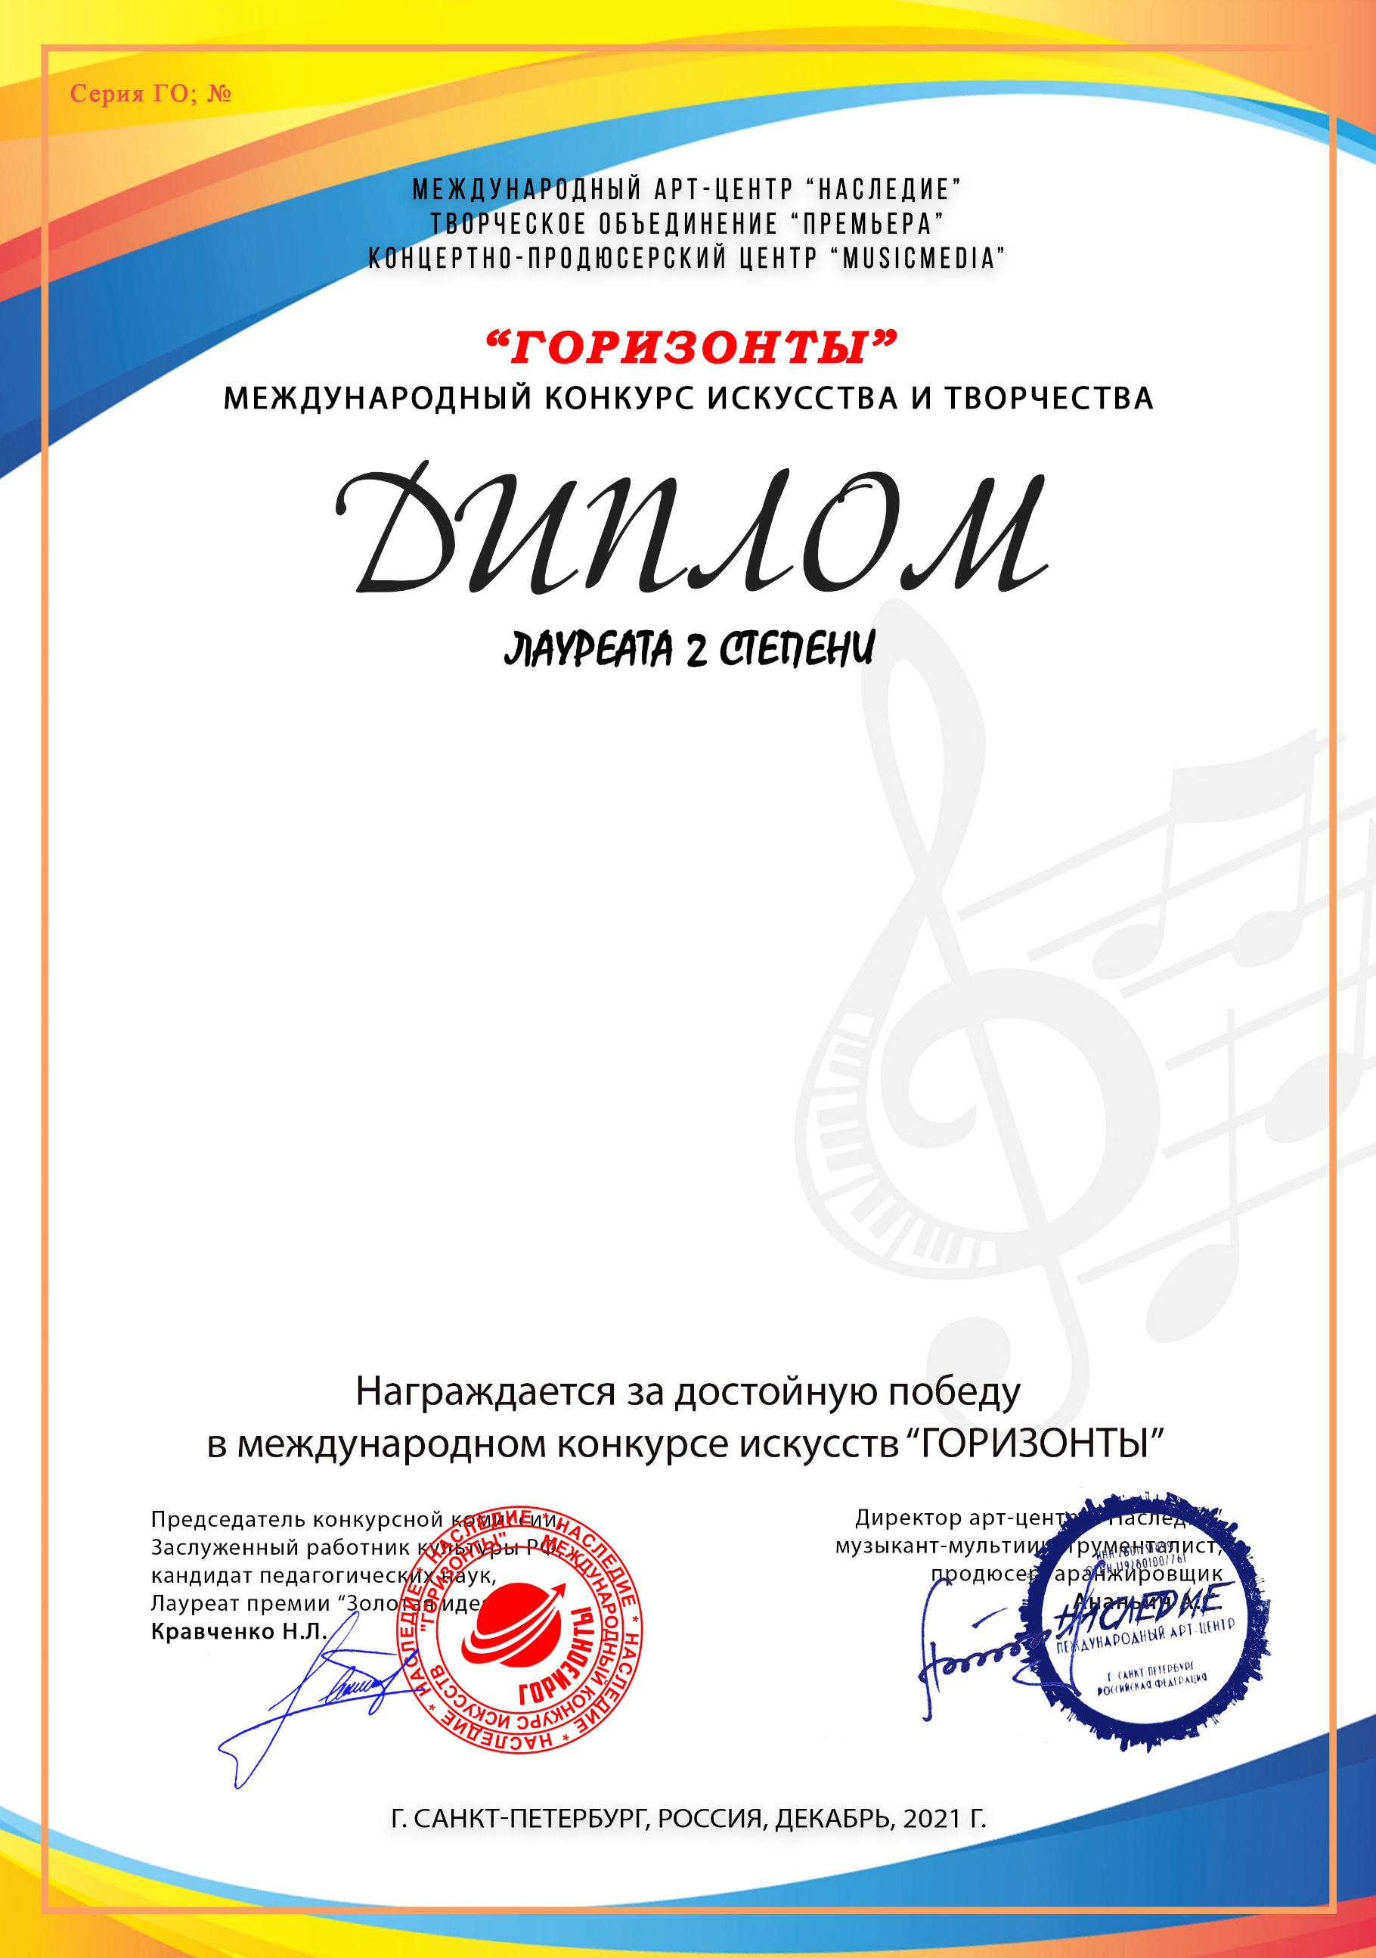
10694

Авакян Ангелина
(МБУ ДО ДШИ № 2, Краснодарский край, город-курорт Анапа)

Преподаватель/руководитель: Григорян Нелли Вираповна,
Номинация: Вокал, соло
Категория: 8-11 лет
Конкурсная работа: Муз. и сл. Э. Скороходов «Профессия мама»

